HireLink — Guide de démarrage (IntelliJ IDEA)
Séance 2 · Architecture Backend Spring · ENSA Tétouan

0. État Séance 2 — déjà réalisé
Oui : la structure Spring demandée en Séance 2 est déjà en place dans le dépôt.
- Packages : controller, service, repository, model (entité JPA), config, security, dto
- IoC / injection de dépendances via constructeurs Spring (@Service, @RestController, repositories)
- Première fonctionnalité métier complète : offres d'emploi (liste, création, détail / publication)
- Frontend : pages liste + formulaire (wizard) + détail candidat/recruteur
- Flux Controller → Service → Repository documenté ci-dessous

1. Prérequis logiciels
- JDK 21 (ou 23) — JAVA_HOME pointant vers le JDK
- IntelliJ IDEA (Community ou Ultimate)
- Maven (fourni par IntelliJ : Settings → Build → Maven)
- MySQL Server + MySQL Workbench
- Postman (optionnel) · Git (recommandé)
- Python 3 (uniquement pour servir le frontend en local)

2. Base de données MySQL
Créer la base (Workbench ou CLI) :
CREATE DATABASE IF NOT EXISTS hirelink CHARACTER SET utf8mb4;
Sur cette machine de démo : utilisateur root, mot de passe vide, port 3306. Adapter backend/src/main/resources/application.properties si besoin (spring.datasource.password).

3. Ouvrir le projet dans IntelliJ
1. File → Open → sélectionner le dossier HireLink/backend (celui qui contient pom.xml).
2. Attendre l'indexation Maven (barre de progression en bas à droite).
3. Vérifier Project SDK = 21 (File → Project Structure → Project).
4. Ouvrir ma.ensat.hirelink.HireLinkApplication.
5. Cliquer sur Run (▶) à côté de public static void main, ou clic droit → Run.
6. Console : chercher « Started HireLinkApplication » — API sur http://localhost:8081

4. Vérifier que le backend répond
Navigateur ou Postman :
GET http://localhost:8081/api/v1/health
Swagger UI : http://localhost:8081/swagger-ui.html

5. Lancer le frontend
Dans un terminal (hors IntelliJ ou Terminal IntelliJ) :
cd frontend
python -m http.server 5500
Ouvrir http://localhost:5500 — Auth : http://localhost:5500/auth.html

6. Comptes de démonstration (seed)
Email | Mot de passe | Rôle
admin@hirelink.ma | Admin123! | ADMINISTRATEUR
recruteur@hirelink.ma | Recruteur123! | RECRUTEUR
candidat@hirelink.ma | Candidat123! | CANDIDAT

7. Diagramme Controller → Service → Repository
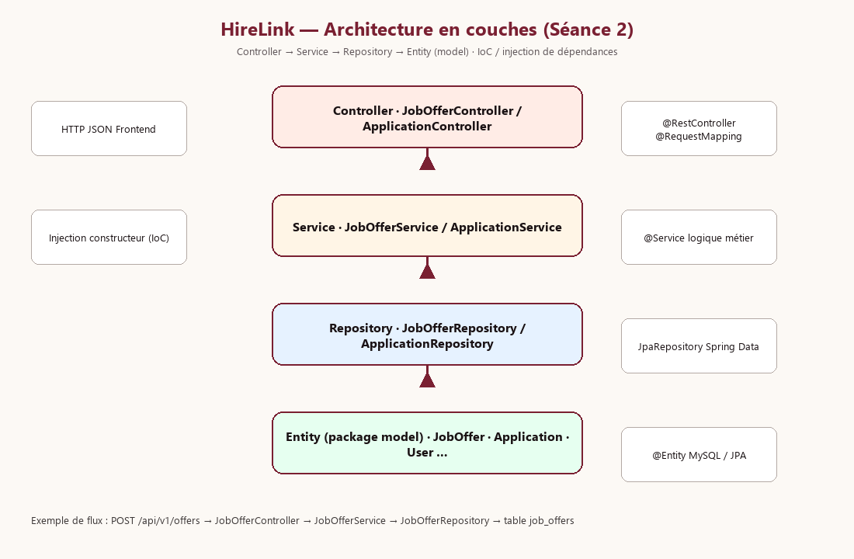
Compétences Séance 2 : IoC, conteneur Spring, Beans, injection de dépendances, architecture en couches, séparation des responsabilités.

8. Dépannage rapide
- Port 8081 déjà pris → arrêter l'ancien process Java ou changer server.port.
- Access denied MySQL → vérifier password dans application.properties.
- LazyInitializationException → méthodes service déjà @Transactional (ne pas désactiver).
- Frontend CORS → origines autorisées dans hirelink.cors.allowed-origins (5500 inclus).

